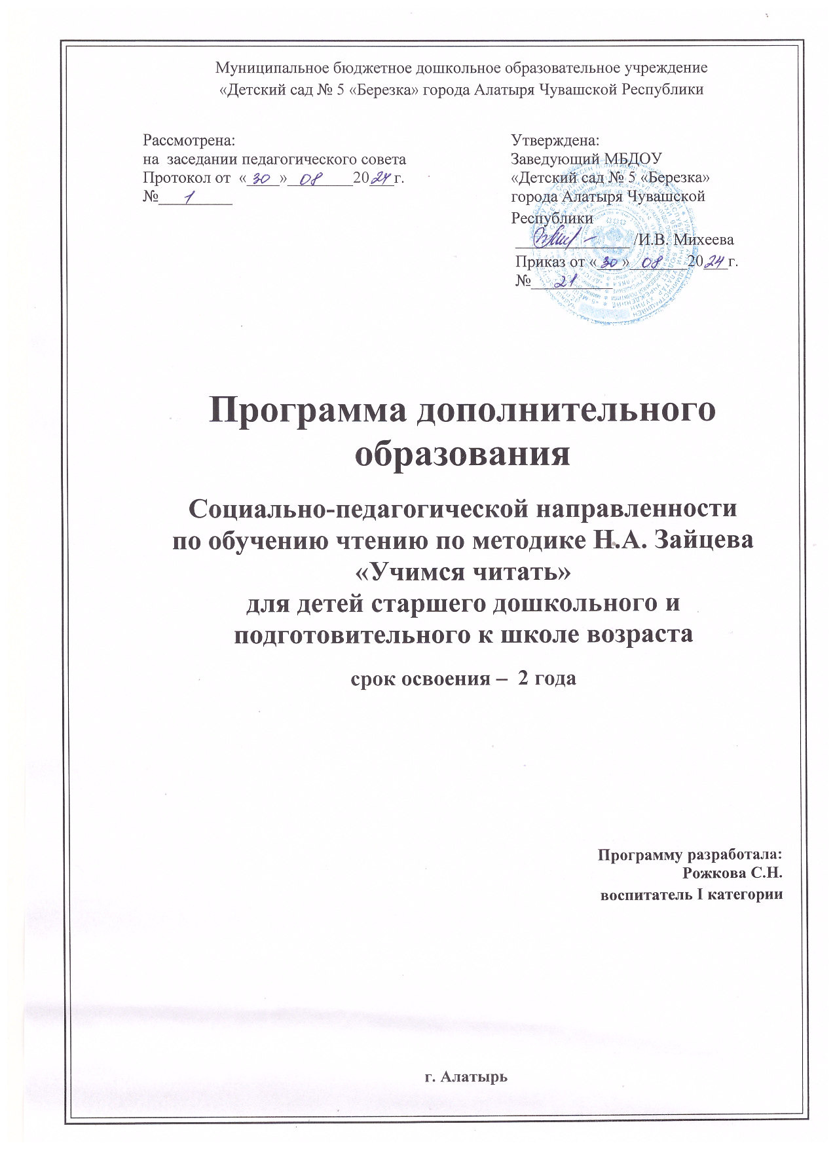

**ПОЯСНИТЕЛЬНАЯ ЗАПИСКА**

Как хорошо уметь читать! Все это знают и понимают, даже дети.

Разговор о том, кто должен учить ребенка читать и когда, идет давно.

Программа дополнительного образования по обучению чтению разработана в соответствии ФГОС ДО.

**Актуальность** **разработки** **программы** состоит в том, чтобы создать условия для привития вкуса к самостоятельному чтению, чтобы это чтение доставляло детям удовольствие.

**Цель:** развивать в детях потребность к чтению

**Предполагаемая программа должна решить следующие задачи:**

- легко и безопасно ввести ребенка в письменность;

- сделать учение радостным;

-научить читать по складам, затем целыми словами и плавному осмысленному чтению;

- развивать в детях потребность к чтению;

-прививать вкус к самостоятельному чтению, чтобы это чтение доставляло им удовольствие;

-избежать ошибок домашнего обучения чтению.

В основе системы Н.А. Зайцева лежит идея о том, что элементарной частицей речи является не буква, не слог, а склад или осознанное мускульное усилие речевого аппарата. Эти усилия может явно ощутить любой человек, легко обхватив рукой шею под основанием челюсти и произнеся что-нибудь вслух. Склад - это пара из согласной с гласной, или из согласной с твердым или мягким знаком, или же одна буква. Пользуясь этими складами (каждый склад находится на отдельной грани кубика), ребенок начинает составлять слова. Вот эти склады Зайцев и написал на гранях кубиков. Кубики он сделал различными по цвету, размеру, и звону, который они создают. Это помогает детям почувствовать разницу между гласными и согласными, звонкими и мягкими.

Обучение по Зайцеву - это обучение в игре. Раскованность обстановки (дети могут сидеть на полу, заниматься на спортивных снарядах, и это даже поощряется) - непременное условие занятий. Мы привыкли, что во время уроков дети тихо сидят за партами. На занятиях по методике Зайцева дети свободно передвигаются по комнате, шумят... Дети много двигаются: переходят от таблиц к кубикам, от кубиков к доске, прыгают, хлопают в ладоши, топают ногами. И все это выполняется с азартом, воодушевлением. Но это не значит, что игра является просто отдыхом, развлечением, физминуткой. По словам Николая Зайцева, основу любой учебной игры составляют поиск и выбор. Работая по складовым таблицам и кубикам Зайцева, ребенок находится в постоянном поиске. "Играя", дети учатся читать, разбивать слова на слоги, ставить ударение, делать звукобуквенный анализ слов, составлять предложения, считать, писать.

Методика Зайцева позволяет задействовать такие органы чувств, как осязание, слух, зрение. Совершенствование органов чувств обуславливает высокий уровень восприятия окружающего. А это обеспечивает активное развитие речи и творческих задатков детей.

Это пособие очень хорошо подходят всем детям - быстрым и медленным, слабым и сильным и они очень быстро догоняют основной поток. В этом, в принципе, и должна заключаться суть всех развивающих методик.

У всех обучающих игр, входящих в систему Н.А.Зайцева, есть одна особенность: они универсальны и подходят для обучения детей любого возраста и даже для старших школьников, и для взрослых тоже. Кто знает, может быть, вам тоже захочется исправить свой почерк, ликвидировать пробелы в области математики или русского языка? Пожалуйста, пособия Зайцева позволяют каждому выбрать подходящий уровень и - вперед, к знаниям! Стандартное занятие по обучению чтению по данной программе рекомендуется в старшей и подготовительной группах, (два занятия в неделю, длительностью 25-30минут в игре) примерно по 36 занятий в году. Дети могут ходить, стоять, лежать на мате, они не портят осанку, они не портят зрение, потому что смотрят на большие таблицы. Эффект от обучения по Зайцеву будет сказываться даже при крошечных затратах времени в день.

**Развивающие цели и задачи обучения:**

1.Привлечение внимания к таблицам и кубикам Зайцева, развитие умения манипулировать кубиками , а также следить за действиями педагога и выполнять его инструкции.

2. Развитие ритмико-интонационной стороны речи.

3. Развитие фонематического слуха и таких операций как фонематический анализ и синтез (на уровне склада, то есть сочетания согласный + гласный)

4. Автоматизация и дифференциация звуков.

5. Развитие зрительно-моторной координации.

6. Развитие речевого дыхания.

7. Учить самостоятельно, выкладывать слова из кубиков Зайцева и читать их, чувствовать длину слова, ставить все кубики рядом, не допуская между складами разрывов, оперировать понятиями “ударение” и “большая буква”, работать по складовым картинкам.

8. Развитие словаря как по лексической теме, отрабатываемой на фронтальных занятиях, так и вне ее.

9. Закрепление навыков словообразования и словоизменения.

10. Частичная коррекция поведенческих и психологических нарушений.

11.Развивать скоординированную работу системы анализаторов, развивать

ощущение звуковой стороны речи, вызвать интерес к обучению.

12. Закрепить знания о некоторых знаках препинания (работа с интонацией); учить беглому чтению;

13. Учить составлять схемы слов, предложений; дать базовые знания орфографии (словарные слова, жи-ши, ча-ща, чу-щу, разделительный ь и ъ и т. д.); учить писать небольшие диктанты

14.Научить всех детей выкладывать из кубиков Зайцева короткие беспредложные фразы, читать их, дать представление

Работая по методике Зайцева, педагог должен четко представлять те цели и задачи, которые он ставит перед собой, помимо главной – научить детей читать и писать.

Ученье для ребёнка должно быть без ограничений, а чтобы закончить увлечением надо начинать «чтение без принуждения».

**Содержание программы реализуется через следующие разделы:**

1. Развитие фонематического слуха детей в процессе усвоения звукового строя слова;
2. Путь к чтению лежит через письмо;
3. Чтение без принуждения;
4. Работа над качеством чтения.

I Раздел

Хорошо развитый фонематический слух является одной из существенных предпосылок правильного чтения и грамотного письма.

Важно научить детей вслушиваться в звучащее слово. Проговорив слово, вслушиваясь в его звучание, дети как бы обследуют слово, знакомятся с ним как со звуковым явлением.

Знакомство детей со способами обследования слова. Работа со звуковой линейкой ( см. книгу Максакова А.И., Тумаковой Г.А. «Учите, играя» М., 1979, с. 54 -58).

Узнавание, выделение, различение звуков, определение места звука в слове (начало, середина, конец) называние слов с определённым звуком в указанной позиции.

Уместны задания, рассчитанные на сознательную работу со словом;

* С какого звука начинается слово мммуха;
* Есть звук ммм в слове доммм?
* А в слове стена?

В старшем возрасте возможно исключение интонирования звука. Уместны вопросы:

- Какое слово длиннее, слово «удав» или слово «червяк»?

Детей следует учить действию звукового анализа по предложенной схеме и без неё, используя только белые фишки. Проводить звуковой анализ на различном материале. Игровые приёмы помогут детям выделять звук как «строительный материал». Не превращайте игру в учение, не стремитесь добиться от ребёнка недоступной ему самостоятельности в выделении звуков в словах. Нужны многократные повторения, чтобы добиться самостоятельности.

Работа по развитию фонематического слуха проводится во всех группах детского сада. Её можно включать в занятия по развитию речи и обучению чтению, в логопедические занятия, если в детском саду учреждении работает логопед.

II Раздел

Путь к чтению лежит через письмо. Письмо кубиками. Письмо на таблице. Пишем своё имя, имена родных, близких и другие слова. Сначала вместе с педагогом, потом парами, командами, самостоятельно из предложенного набора кубиков, а затем, находя их самостоятельно. Переписывание слов (дано на карточке – составь его из кубиков). Написание слов из 2,3,4,5 кубиков. В подготовительной группе – многократное написание слов с трудным правописанием (жираф, Женя, шея, чулки, щука).

Для закрепления складов рекомендуются игры: «Волшебник», «Цепочка», «Путаница».

III Раздел

Чтение без принуждения.

Виды чтения, рекомендованные методикой Н.А. Зайцева (озвучить склад и т. д.).

Чтение складовых картинок (с методикой ознакомиться в книге Зайцева Н.А.) сначала с одним словом. Чтение слов в играх: «Переставь вывески», «Дом для черепахи», «Перевод с», «Какая буква заблудилась», «Кто больше слов составит из предложенных складов», «Четвёртый лишний». Чтение складовых картинок с 2 и 3 словами, с коротким текстом.

Чтение чистоговорок, скороговорок, считалок, дразнилок (очень коротких).

IVРаздел

Работа над качеством чтения. К этому этапу дети должны перейти к чтению целыми словами. Всю работу с детьми следует строить с учётом того, что они умеют читать.

Не торопитесь детей усаживать за книги. С помощью предшествующей работы ребёнок овладеет техникой чтения текста. При этом отсутствие собственно читательской мотивации у ребёнка не будет помехой , её заменит мотивация игровая. Дети преодолевают неуверенность, замечают, что начало получаться и охотно соглашаются почитать и книгу.

Свою систему работы по данной методике мы разделили на следующие этапы:

  Первоначальный этап (Подготовительный) – срок реализации -  1 неделя.

Идёт работа по привлечению внимания к кубикам и таблицам.

На следующем этапе (Основном),  ставятся такие цели: учить складывать слова из  кубиков, читать их, чувствовать длину слов, ставить все кубики рядом, не допуская разрывов между складами, оперировать понятиями «ударение» и «большая буква». Благодаря тому, что у кубиков множество признаков (они резко отличаются по цвету, звуку, весу, размеру, графике) дети быстро запоминают склады. А в работе с таблицами пользуются приемами пропевания и ритмического проговаривания складов, что является мощным средством воздействия на память. Речь детей становится чище и отчётливей.

  На этом этапе работы учитывается одна особенность. И опираясь на уже имеющиеся у детей представления о звуках и буквах, о гласных и согласных, начинаем работать с кубиками интенсивно и системно.  Работа с кубиками, в основном, идет как дополнительное средство обучения грамоте в период предварительного устного курса, в течение только десяти минут.

Методика особенно помогает в работе с детьми с речевым недостатком (легкие формы задержки психического развития и заикания) и подвижными детьми, так как в принципе обучения заложена включение всех основных каналов восприятия мозга и опираясь на сохранную функцию мозга задействуют все возможности ребенка. Работа с кубиками решает такие коррекционно-развивающие задачи как развитие речевого дыхания и фонематического слуха, дифференциация звуков. Даже корректирует поведенческие нарушения подвижных детей.

**КАЛЕНДАРНО – ТЕМАТИЧЕСКИЙ ПЛАН**

**по обучению чтению для детей 6-7 лет**

|  |  |  |  |  |
| --- | --- | --- | --- | --- |
| **Месяц** |  | **Тема и форма её проведения** | **Задания** |  |
| Сентябрь | 1. | Знакомство с кубиками -Кубики большие и маленькие;  Золотые, железные  деревянные. | 1.»Покажи Кубик»;  2.»Угадай как он звенит?»  3.»Назови кубик»  4.»Принеси кубик» |  |
| Октябрь | 2. | Работа с кубиками.  Работа с таблицей. | 1. «Как зовут кубик?»  2. «Поезд» с буквой А,О,У,Ы,Э,Я,И,Е,Ю,Ё  3.«Братишки и сестренки»  1.«Напиши свое имя»  2. «Споем песенку: Ба-Бо-Бу-Бы-Бэ» | Озвучить  выбранный  склад или  кубик  (проворачивать  надо быстро.); |
| Ноябрь | 3. | Работа с кубиками  Работа с таблицей  Таблица-игра  Работа со складовыми картинками | 1. «Сосиски-сардельки: Адаса,  Няфявя.  2.Назови свое имя; Знакомство; Спроси куклу, как тебя зовут; 3.Как тебя зовут? (О-ля, Бо-рис и т. д.);  1.Игра «Цепочка»  2. «Кнопочки»  3 .«Компьютер»  1. «Кто гуляет на полянке» Одно слово (лицевая, обратная сторона ) Задание»Покажи кто, где….?» | Рабочие тетради дошкольника  Складарь Буракова |
| Декабрь | 4. | Работа с кубиками  Работа с таблицей  Работа со складовыми картинками  Таблица-Игра | 1.Составим из кубиков и пропишем указкой по таблице слова по темам «Семья» - МА- МА, ПА-ПА, БА-БУ-Ш-КА, Б-РА-Т …;  2.Какое слово тебе написать?;  3.Чего хочешь покушать сегодня? Можно приготовить обед: ЩИ, КА-ША, РЫ-БА 4.Сбегать в магазин и купить  ПЕ-ЧЕ-НЬ-Е;  5.Идем на экскурсию в зоопарк.  (БЕ-ГЕ-МОТ, ЖИ-РАФ и т.д.)  1. «Прочтите, что я написала»  2. Профессии моих родителей;  1. Два слова (Малыши гуляют)  1. «Найди похожие слова» | Рабочие тетради дошкольника  Складарь Буракова |
| Январь | 5 | Работа с кубиками  Работа с таблицей  Работа со складовыми картинками  Таблица-Игра | 1. «Напиши слово с предложенным кубиком»  1. «Прочтите, что я написала»  1. Два слова (малыши гуляют)  1. «Найди похожие слова» | Рабочие тетради дошкольника  Складарь Буракова |
| Февраль | 6. | Звуковой анализ слова: Знакомство с гласными  Работа c кубиками  Работа с таблицей  Таблица-игра  Чтение | 1.Слова из трех звуков (сом, мак.) с выделением гласного звука (красной фишкой)  2.Самостоятельное определение звука в слове (Бусы, Луна)  1.«Какое слово я задумала?»  2. «Волшебник» (измени слово)  1.Напиши слово  2. «Цепочка слов»  1.Слова (каша, бусы..)  Карточки №2  1. «Угадай кроссворд» | Рабочие тетради дошкольника  Складарь Буракова |
| Март | 7. | Звуковой анализ слова  Работа с кубиками  Работа с таблицей  Чтение | 1.Самостаятельное составление схемы слова  1.Пишем слова- обобщения (посуда, одежда…)  1.Диктант  2. «Цепочка слов»  1.Короткие рассказы | Рабочие тетради дошкольника  Складарь Буракова |
| Апрель | 8. | Звуковой анализ слова знакомство с согласными  Работа с кубиками  Работа с таблицей  Чтение  Таблица-Игра | 1.Обозначение согласного звука синей фишкой.  2. «Придумайте слово по схеме»  1. «Цепочка слов»  1»Напишем диктант на таблице»  1. Алфавит  2. Чтение-Пение  3.Короткие рассказы  1. «Вертолина» | Рабочие тетради дошкольника  Складарь Буракова |
| Май. | 9. | Фонемный анализ  Работа с кубиками  Работа с таблицей  Чтение  Таблица-Игра | 1.Схемы слов  (карета, зяблик..)  1.«Угадай, какое слово я хотела составить»  2. «Какие слова можно составить из этих букв»  1.Чтение-соревнование слов с трудным сочетанием согласных  2.Чтение-пение  1. «Перенеси слово из столбика» | Рабочие тетради дошкольника  Складарь Буракова |

СПИСОК ЛИТЕРАТУРЫ ДЛЯ ПЕДАГОГА

1. Зайцев Н.А. «Методика обучения чтению» «Лань» С- П 1997г.

2.Складарь Буракова «Экспресс курсы по обучению чтению»

3. Программа дошкольного образования «От рождения до школы» под редакцией

Н.Е. Вераксы, М.А.Васильевой, Т.С. Комаровой. Москва: Мозаика – Синтез, 2015.-208с.

4. В.А.Ракитина, Е.Н.Рыжакова «Повышаем грамотность детей с помощью ребусов» С-Петербург «Детство-пресс»2007г.

5.Федеральный государственный образовательный стандарт дошкольного образования к структуре основной общеобразовательной программы дошкольного образования от 17 октября 2013 года №1155.

6.Федеральный закон от 29.12. 2012 № 273-ФЗ «Об образовании в Российской Федерации»

Рецензия

На программу “Как хорошо уметь читать!” воспитателя МБДОУ «Детский сад №5 «Березка» города Алатыря Чувашской Республики Рожковой Светланы Николаевны.

Данная программа основана на известной в России методике раннего обучения детей (дошкольного возраста ) чтению Н.А.Зайцева и рекомендаций Е.Ф.Бугрименко, Г.А.Цукерман. Ориентирована на решение важной проблемы развития ребенка и подготовки его к обучению в школе. Воспитатель доказывает свою позицию к данной проблеме, к выбранной методике , т.к. она отвечает жизненно-важным интересам ребенка – дошкольника, его психическим и физическим потребностям, нацеленным на познание мира в игре, движении, в рати успешного соперничества. Четко определены задачи обучения на основе принципов природосообразности, основе методике Н.А.Зайцева и уважения ребенка.

Работая по программе, составленной автором он подтверждает, что играя, и в удивительно короткий срок, ребенок усваивает трудный материал на пути обучения чтению.

Методы предлагаемые автором, направлены не только на обучение чтению но и на развитие каждого ребенка , обращены не только на пробуждение ума, на и эмоциональной сферы.

Главным методом работы является – игра, которая заставляет ребенка быть наблюдательным, сообразительным, изобретательным, т.к ему предоставлены самостоятельность в выборе вариантов кубиков, в подборе слов по складам ( и по таблицам.)

Программа также нацелена на развитие любознательности, как основы активности у детей и построена на принципе личностно – ориентированного взаимодействия взрослого с ребенком, способствует развитию коммуникативности.

Большое внимание уделено учету индивидуальных способностей ребенка.

Содержание программы выстроено в четыре этапа. Занятия проводятся раз в неделю, начиная со старшей группы по 20-30 минут, входят в систему обучающих занятий, не является дополнительной нагрузкой для детей.

Программа рекомендуется для воспитателей ДОУ , одни из первых оценили потенциальные возможности методики Н.А.Зайцева и заинтересованным родителям в развитии своего ребенка.